PILA
La Planilla Integrada de Liquidación de Aportes es un formato inteligente que le permite, a todas las personas y empresas, pagar sus aportes al Sistema de la Protección Social, es decir, a los subsistemas de salud, pensiones, riesgos profesionales, cajas de compensación, SENA e ICBF.
¿Cómo se realiza el pago mensual por medio electrónico de aportes a la seguridad social y parafiscal?
Para realizar el pago de los aportes por este medio lo único que deben hacer los aportantes es contactarse con un operador, quien será su guía para efectuar sus respectivos pagos. El pago asistido no puede hacerse el mismo día del registro, sino a partir del día siguiente. Si cancela fuera de fecha establecida el operador incluirá los intereses moratorios indicándole el valor a pagar y un código.
Existen 21 operadores para realizar el pago
- SOI
- BANCO DE BOGOTA
- ASOCAJAS
- BANCO POPULAR
- BANCO AGRARIO
- BANCO SANTANDER
- COMPENSAR
- BANCOLOMBIA
- ENLACE OPERATIVO
- FEDECAJAS
- PAGO SIMPLE
- MI PLANILLA PILA
Si no estás registrado PASO A PASO BANAGRARIO
PASO 1 REGÍSTRATE
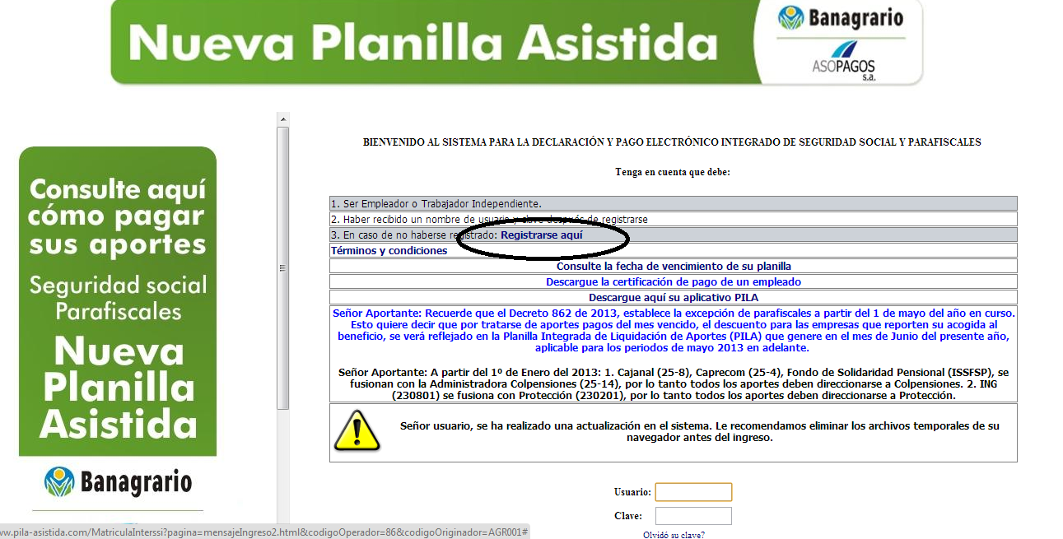
PASO 2: COMPLETA LA TABLA CON TUS DATOS
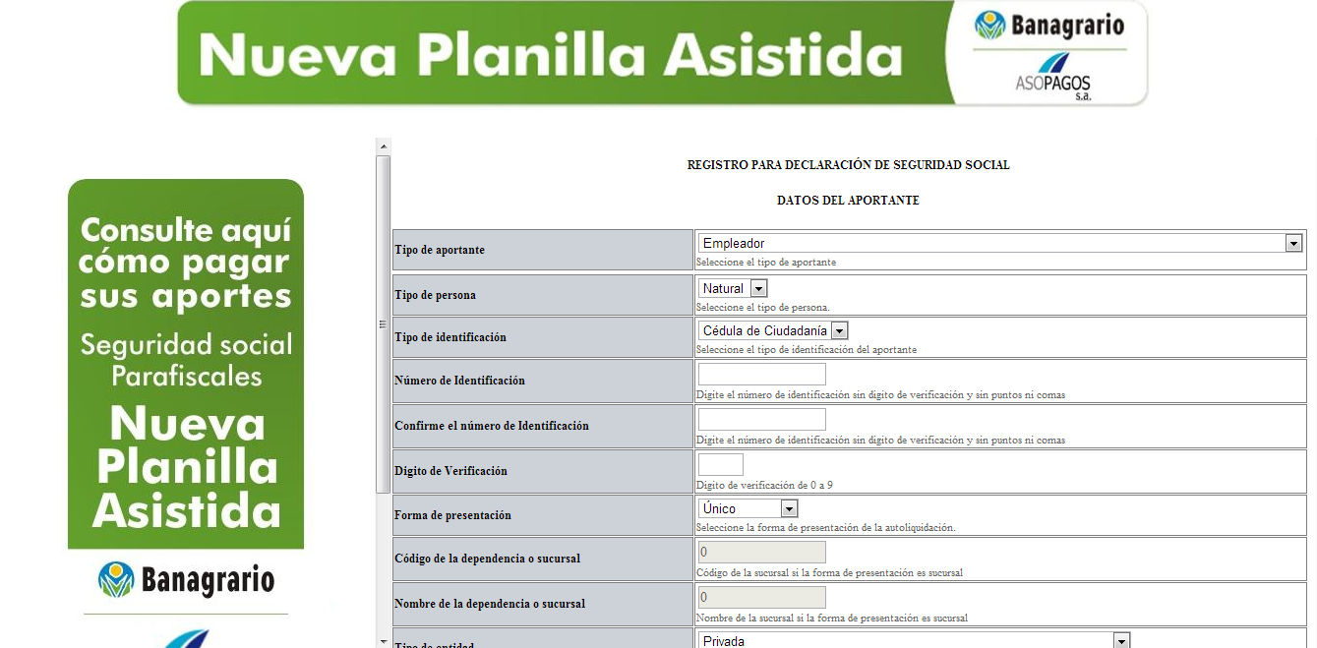

PASÓ 3: CONFIRMACION DE DATOS Le llegara un mensaje de confirmación de datos, y un usuario con contraseña para el ingreso donde podrá realizar el pago de sus aportes.
PASO 4 DILIGENCIAR LA PLANILLA: Una vez diligenciada la planilla, el sistema hace la liquidación por usted.
PASO 5 VERIFICAR EL PORCENTAJE PARA APORTAR: Debe verificar que el valor a pagar coincida con los aportes de ley: 12.5% del IBC en salud (8.5% con cargo al empleador y 4% al empleado), 15.5% del IBC en pensiones (11.625% al empleador y 3.875% al empleado).

Una vez verificado el valor a pagar por aportes a seguridad social, usted puede autorizar el pago con solo un Clic. Si el pago es mediante una planilla asistida el operador de información le indicara la forma de hacer el pago.
PASÓ A PASO ASOPAGOS PARA REGISTRARSE

PASO 2: ENTRADA AL APLICATIVO

PASO 3: CREAR USUARIO

